附件二
课程联合培养网上预报名流程
- 登陆研究生综合管理系统（http://yjsy.cufe.edu.cn/）
- 选择公派留学栏目并按下图操作录入个人信息

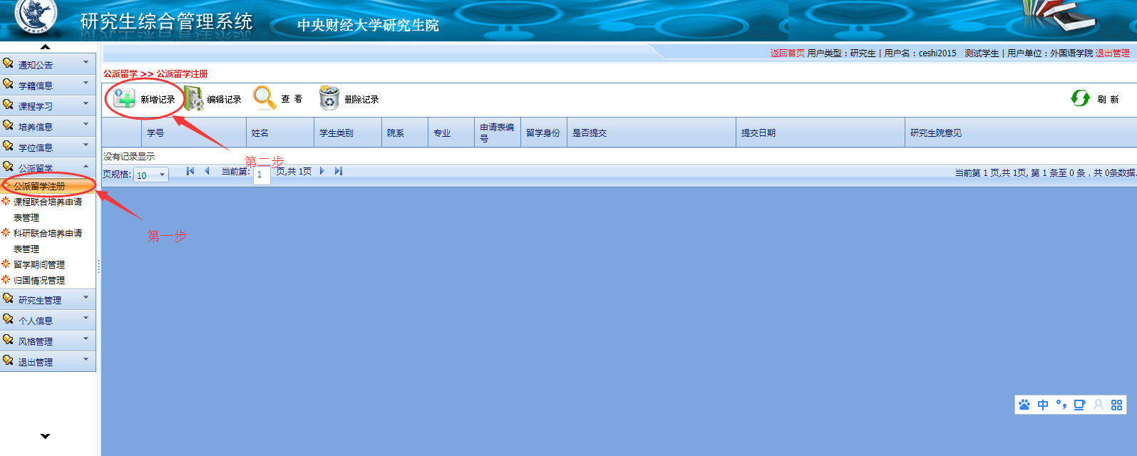
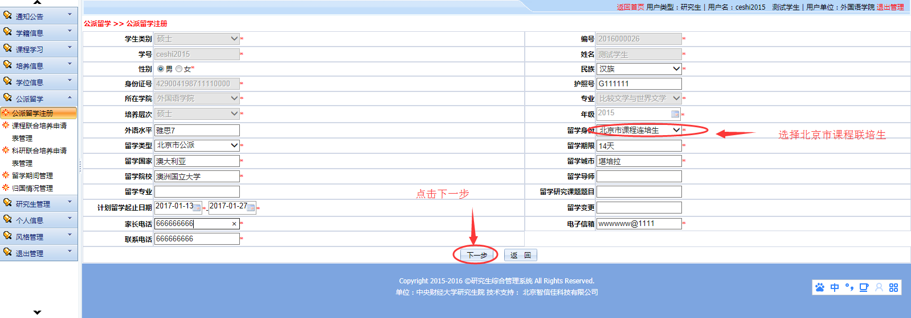
3、打印《课程联合培养研究生申请表》
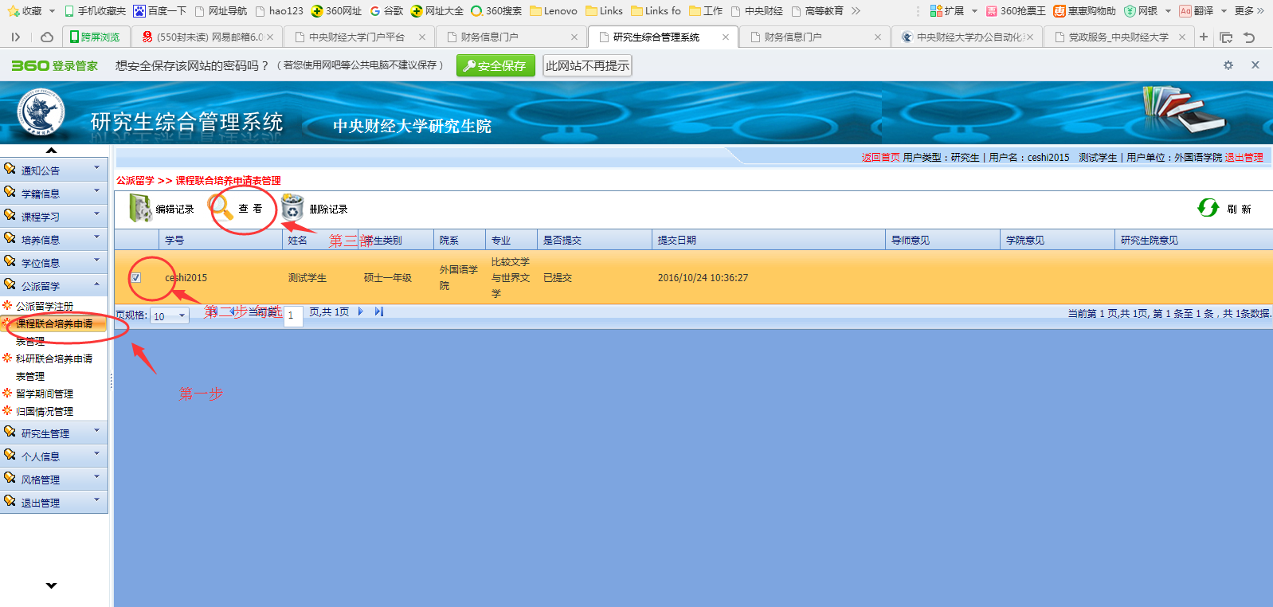
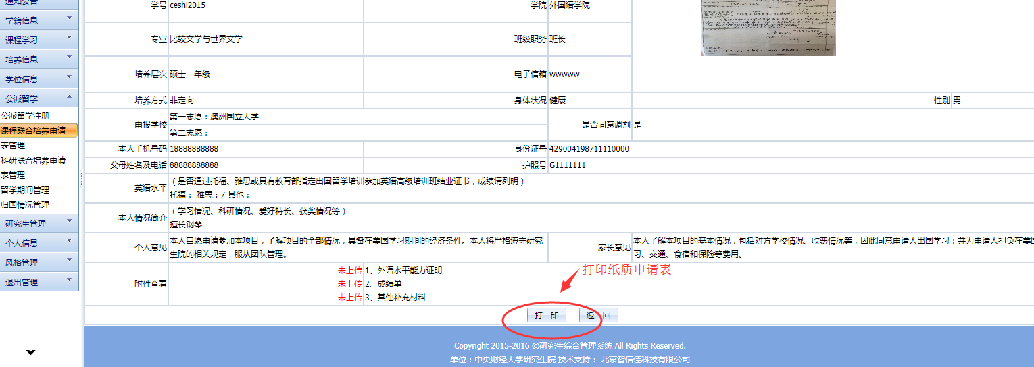
咨询电话：62288140 师老师
注：若暂无护照，请填写“无”

